深 圳 大 学 实 验 报 告

课程名称： 信息检索

实验项目名称：分类和聚类的实验

学院： 计算机与软件学院

专业： 计算机科学与技术（高性能班）

指导教师：潘微科

报告人：姚健文 学号：2023150131 班级： 计算机科学与技术（高性能班）

实验时间：2025年5月26日（周一）-2025年6月6日（周五）

实验报告提交时间： 2025年6月10日

教务部制
实验目的与要求：
实验目的：掌握基本的分类（classification）和聚类（clustering）算法。
实验要求：
(1) 用Java语言或其他常用语言实现教材《Introduction to Information Retrieval》第13章中介绍的两种特征选择方法：13.5.1节中描述的基于互信息（Mutual Information）的特征选择方法和13.5.2节中描述的基于X^2的特征选择方法。请自行从学校公文通获取2024年的新闻文档（爬取或手动下载），要求包括以下500篇新闻文档：
A部门/单位发布的最新的100篇新闻文档，
B部门/单位发布的最新的100篇新闻文档，
C部门/单位发布的最新的100篇新闻文档，
D部门/单位发布的最新的100篇新闻文档，
E部门/单位发布的最新的100篇新闻文档。
其中：
A部门/单位：国际交流与合作部
B部门/单位：教务部
C部门/单位：人力资源部
D部门/单位：图书馆
E部门/单位：校医院
将A、B、C、D和E作为5个class，并通过互信息和X^2为每个class选出最相关的10个特征（包含特征名称和相应的值，小数点后保留2位），并对结果作简要分析。
此外，关于以上两种特征选择方法，谈谈你的理解，并通过类比、关联或演绎的方式，举一个在日常的学习生活中可以应用的例子（要求积极向上且能自圆其说）。
请在报告中附上代码截图（不要复制源代码，请用截图的方式）、运行结果截图和详细的文字说明。程序要有详细的注释。对使用的中文分词工具作简要介绍。（40分）

(2) 用Java语言或其他常用语言实现一个基于朴素贝叶斯分类算法（Naive Bayes classification algorithm）的简易文档分类系统（判断某个公文通的通知是不是A、B、C、D、E部门/单位发布的信息，即从5个类别中选择最相关的一个）。
要对使用特征选择和不使用特征选择的分类效果进行对比和分析。用题(1)中的文档进行训练和测试，每个类别中的80篇文档用作训练，20篇文档用作测试。
此外，关于朴素贝叶斯分类算法，谈谈你的理解，并通过类比、关联或演绎的方式，举一个在日常的学习生活中可以应用的例子（要求积极向上且能自圆其说）
请在报告中附上系统整体设计、代码截图（不要复制源代码，请用截图的方式）、运行结果截图和详细的文字说明。程序要有详细注释。对使用的中文分词工具作简要介绍。（20分）

(3) 通过DeepSeek、阿里通义千问、腾讯混元、百度文心一言大等大模型API实现一个简易文档分类系统（判断某个公文通的通知是不是A、B、C、D、E部门/单位发布的信息，即从5个类别中选择最相关的一个）。不使用特征选择。用题(1)中的文档进行训练和测试，每个类别中的80篇文档用作训练（通过prompt），20篇文档用作测试。要求与题(2)中的结果进行对比和分析。
请在报告中附上代码截图（不要复制源代码，请用截图的方式）、运行结果截图和详细的文字说明。程序要有详细的注释。（20）

报告写作。要求：主要思路有明确的说明，重点代码有详细的注释，行文逻辑清晰、可读性强，报告整体写作较为专业。（20分）
说明：
（1）本次实验课作业满分为100分。
（2）本次实验课作业截至时间2025年6月6日（周五）22:00。
（3）报告正文：请在指定位置填写，本次实验需要单独提交源程序文件（源程序单独打包在Blackboard中上传，不要包含外部导入的包）。
（4）个人信息：WORD文件名中的“姓名”、“学号”，请改为你的姓名和学号；实验报告的首页，请准确填写“学院”、“专业”、“报告人”、“学号”、“班级”、“实验报告提交时间”等信息。
（5）提交方式：截至时间前，请在Blackboard平台中提交。
（6）发现抄袭（包括复制&粘贴整句话、整张图），抄袭者和被抄袭者的成绩记零分。
（7）延迟提交，不得分；如有特殊情况，请于截至日期之后的48小时内发邮件到panweike@szu.edu.cn，并在邮件中注明课程名称、作业名称、姓名、学号等信息，以及特殊情况的说明，我收到后会及时回复。
（8）期末考试阶段补交无效。

(1) 用Java语言或其他常用语言实现教材《Introduction to Information Retrieval》第13章中介绍的两种特征选择方法：13.5.1节中描述的基于互信息（Mutual Information）的特征选择方法和13.5.2节中描述的基于X^2的特征选择方法。请自行从学校公文通获取2023年的新闻文档（爬取或手动下载），要求包括以下500篇新闻文档：
A部门/单位发布的最新的100篇新闻文档，
B部门/单位发布的最新的100篇新闻文档，
C部门/单位发布的最新的100篇新闻文档，
D部门/单位发布的最新的100篇新闻文档，
E部门/单位发布的最新的100篇新闻文档。
其中：
A部门/单位：国际交流与合作部
B部门/单位：教务部
C部门/单位：人力资源部
D部门/单位：图书馆
E部门/单位：校医院
将A、B、C、D和E作为5个class，并通过互信息和X^2为每个class选出最相关的10个特征（包含特征名称和相应的值，小数点后保留2位），并对结果作简要分析。
此外，关于以上两种特征选择方法，谈谈你的理解，并通过类比、关联或演绎的方式，举一个在日常的学习生活中可以应用的例子（要求积极向上且能自圆其说）。
请在报告中附上代码截图（不要复制源代码，请用截图的方式）、运行结果截图和详细的文字说明。程序要有详细的注释。对使用的中文分词工具作简要介绍。（40分）

+++++++++++++++++++++++++++++++++++++++++++++++++++++++
代码截图、运行结果截图和详细的文字说明：
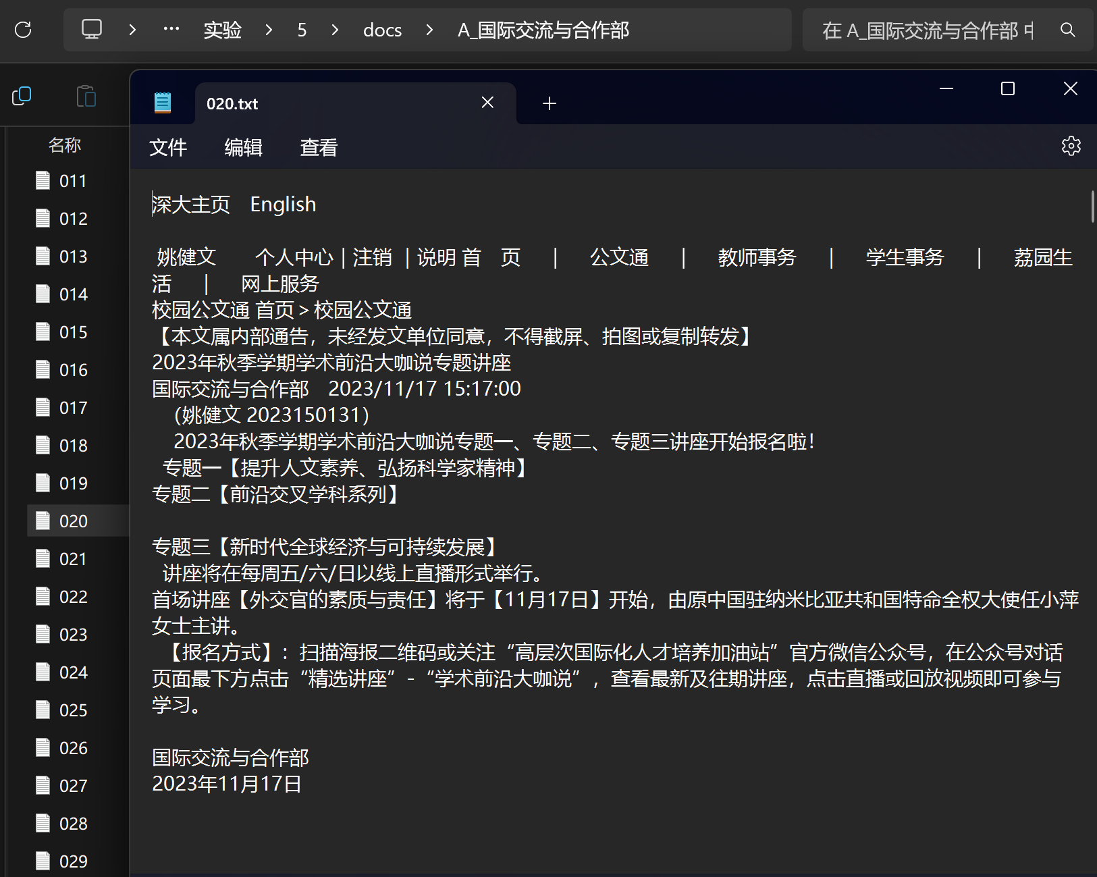
爬取的每个部门的最新文档如图
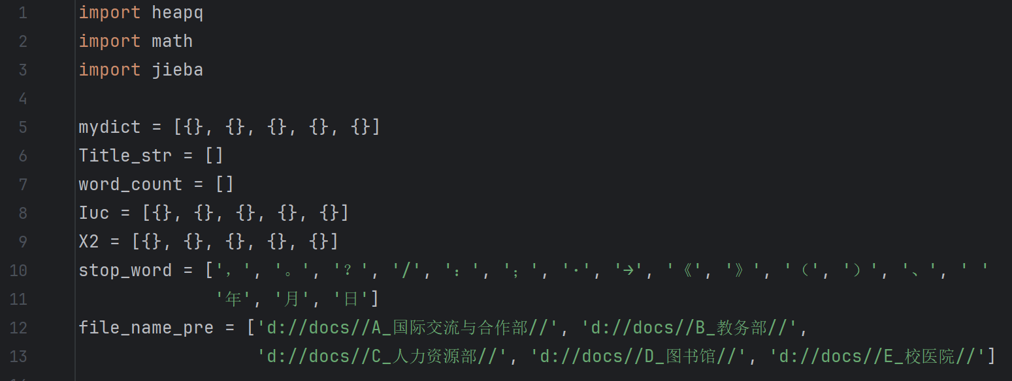
全局变量如图，包括每个类别的倒排索引、停用词数组等

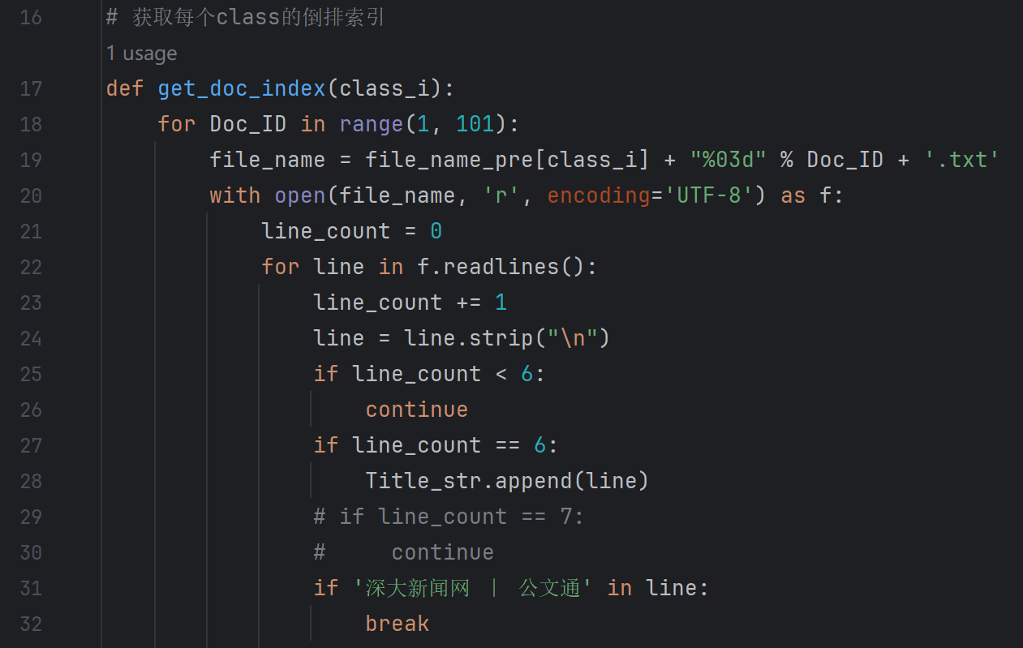
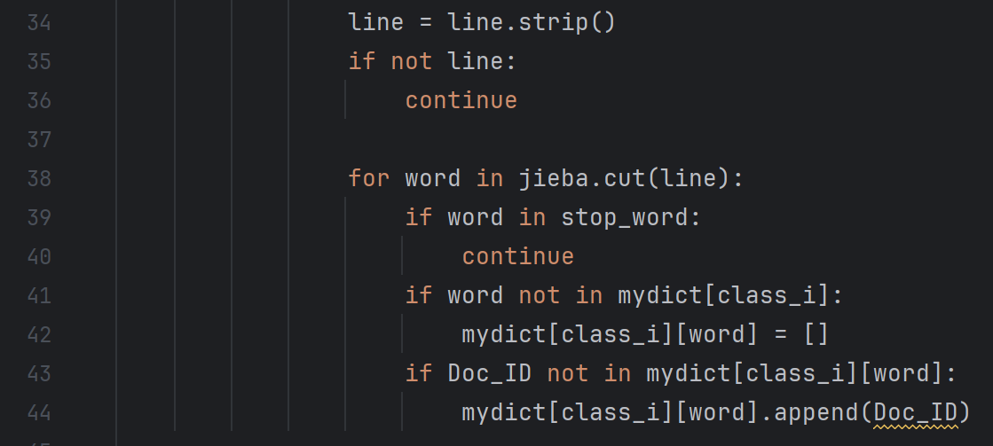
倒排索引构建实现，其中使用jieba分词时排除了停用词（例如标点符号）

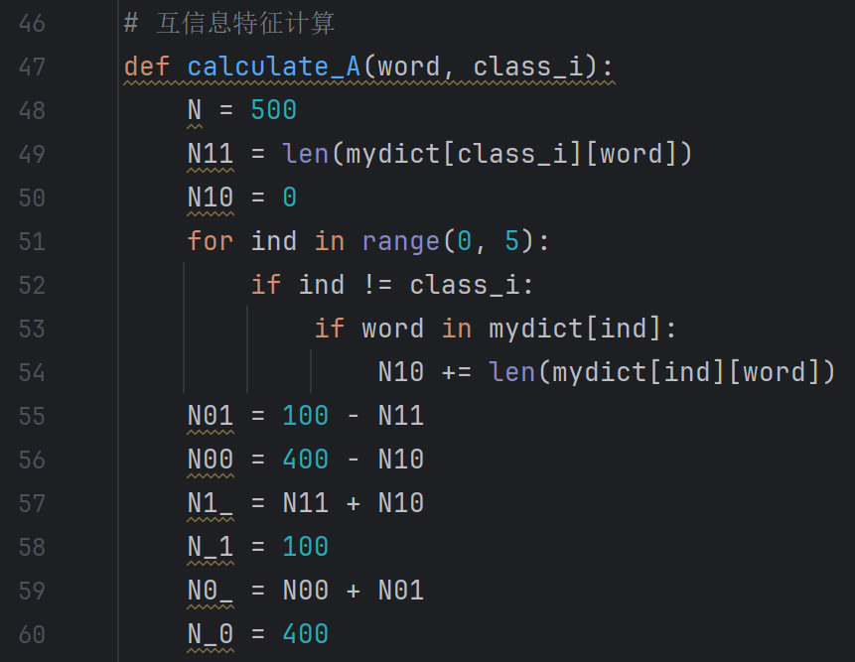
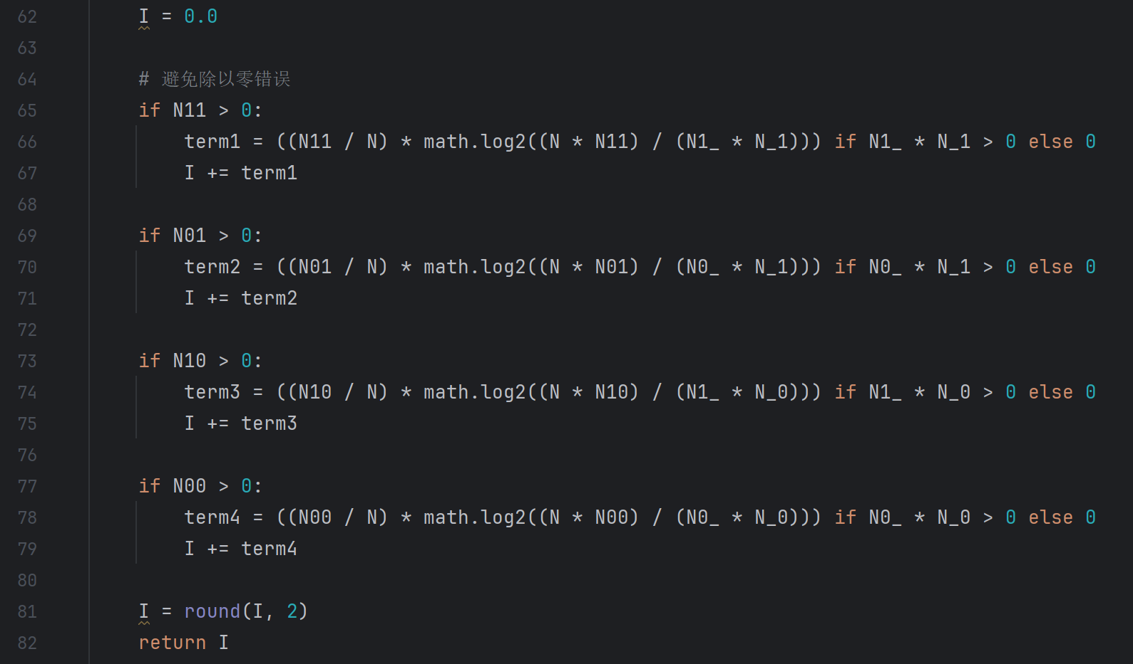
互信息特征计算如图，其中对每个类属于它的文档数为100（因为前期爬了100）

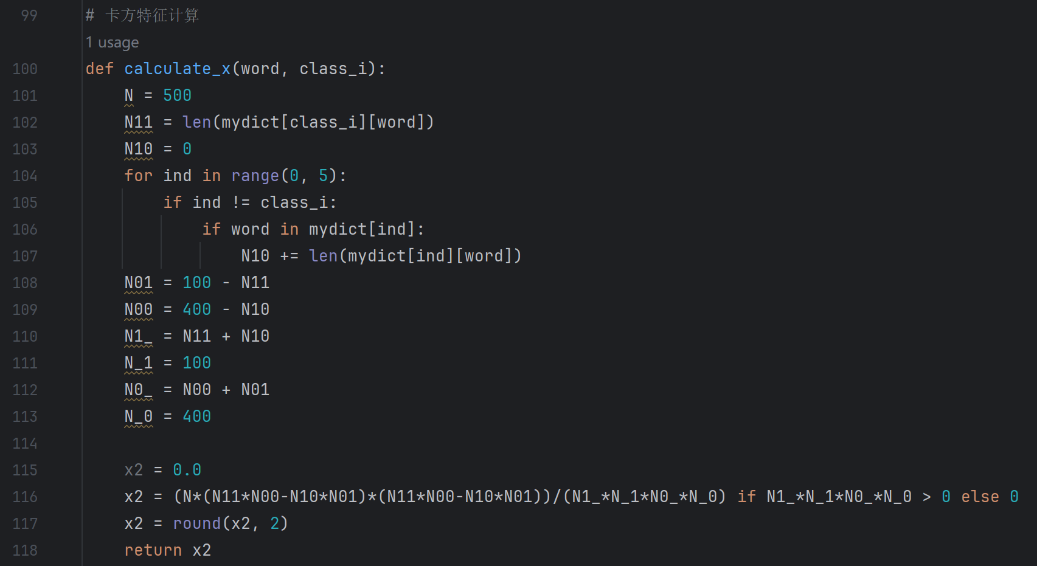
卡方特征计算如图，其中计算时分母当且仅当该词在所有文档中出现过时为0，此时认为该词没有相应特征，因此直接置零排除

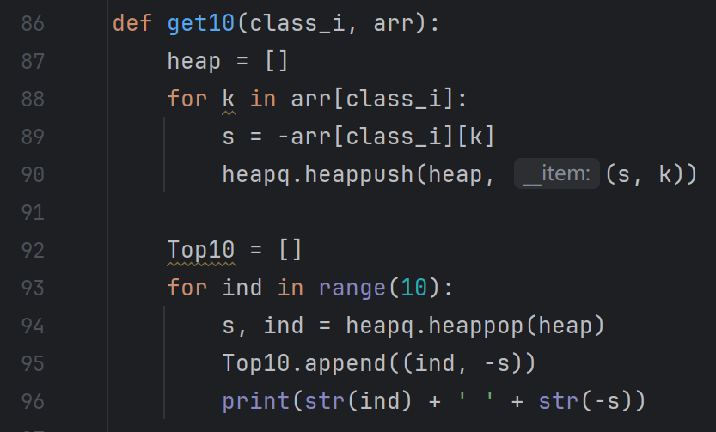
挑选前10个特征如图，使用堆进行排序

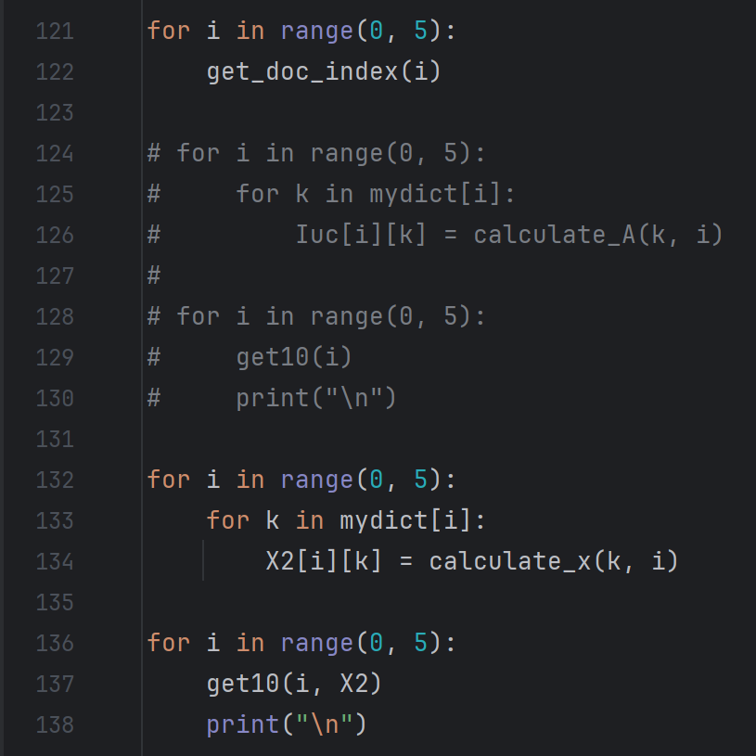
主函数如图

+++++++++++++++++++++++++++++++++++++++++++++++++++++++
对使用的中文分词工具作简要介绍：
“结巴”中文分词：做最好的 Python 中文分词组件
支持四种分词模式：
精确模式，适合文本分析；
全模式，把句子中所有的可以成词的词语都扫描出来, 速度非常快，但是不能解决歧义；
搜索引擎模式，在精确模式的基础上，对长词再次切分，提高召回率，适合用于搜索引擎分词。
支持繁体分词、自定义词典等功能

+++++++++++++++++++++++++++++++++++++++++++++++++++++++
通过互信息为每个class选出的最相关的10个特征：
 | A部门/单位 | B部门/单位 | C部门/单位 | D部门/单位 | E部门/单位
特征1和值 | 合作部  0.71 | 教务部  0.61 | 人力资源部  0.66 | 图书馆  0.55 | 校医院  0.71
特征2和值 | 国际交流  0.63 | 教学  0.21 | 联系人  0.24 | 南馆  0.23 | 通讯员  0.34
特征3和值 | 大学  0.27 | 关于  0.13 | 附件  0.18 | 数据库  0.23 | 导致  0.22
特征4和值 | 赴  0.23 | 各  0.11 | 材料  0.16 | 87002  0.19 | 吃  0.19
特征5和值 | 奖学金  0.22 | 本科  0.09 | 关于  0.15 | 附楼  0.19 | 引起  0.19
特征6和值 | 交流  0.21 | 部  0.09 | 单位  0.13 | 26537002  0.17 | 症状  0.19
特征7和值 | 交换  0.20 | 通知  0.08 | 徐璟婷  0.12 | 资源  0.17 | 如果  0.18
特征8和值 | 报名  0.20 | 现将  0.07 | 事实  0.11 | 208  0.16 | 食物  0.18
特征9和值 | 春季  0.20 | 人力资源部  0.06 | 公示  0.11 | 访问  0.16 | 出现  0.17
特征10和值 | 留学  0.19 | 任课教师  0.06 | 真实  0.11 | szulib  0.15 | 因为  0.17

+++++++++++++++++++++++++++++++++++++++++++++++++++++++
对通过互信息为每个class选出的最相关的10个特征作简要分析：
对于A部门，可以发现大部分特征与外出交换、国际交流相关，符合其职能定位
对于B部门，大部分特征与学术或教育相关，符合教务的职能
对于C部门，附件、材料作为特征符合部门经常负责发布资料的事务，特征中出现的人名是该单位的一个负责人，符合其人力相关的职能
对于D部门，特征主要为场馆与数字，类似的数字在其他部门中极少出现，可以作为该部门的特征
对于E部门，特征较多为医学术语，符合校医院的定位

+++++++++++++++++++++++++++++++++++++++++++++++++++++++
通过X^2为每个class选出的最相关的10个特征：
 | A部门/单位 | B部门/单位 | C部门/单位 | D部门/单位 | E部门/单位
特征1和值 | 合作部  493.81 | 教务部  433.04 | 人力资源部  464.62 | 图书馆  379.03 | 校医院  493.81
特征2和值 | 国际交流  448.39 | 教学  167.07 | 联系人  187.49 | 数据库  204.06 | 通讯员  272.73
特征3和值 | 大学  219.45 | 关于  79.30 | 附件  125.21 | 南馆  188.18 | 导致  189.65
特征4和值 | 赴  196.61 | 部  78.04 | 材料  111.78 | 87002  159.83 | 引起  166.94
特征5和值 | 奖学金  183.41 | 本科  77.74 | 徐璟婷  105.26 | 附楼  159.83 | 症状  166.94
特征6和值 | 交流  175.35 | 各  72.36 | 真实  102.60 | 26537002  151.32 | 吃  159.83
特征7和值 | 春季  175.21 | 现将  53.98 | 事实  101.57 | 资源  148.81 | 如果  155.88
特征8和值 | 交换  171.68 | 任课教师  53.39 | 单位  94.78 | 208  142.83 | 出现  152.76
特征9和值 | 留学  165.70 | 通知  51.28 | 受理  91.93 | 访问  138.47 | 食物  150.54
特征10和值 | 报名  163.96 | 教学改革  47.78 | 关于  91.71 | 开通  132.88 | 容易  147.46

+++++++++++++++++++++++++++++++++++++++++++++++++++++++
对通过X^2为每个class选出的最相关的10个特征作简要分析：
对于A部门，可以发现大部分特征与外出交换、国际交流相关，符合其职能定位
对于B部门，大部分特征与学术或教育相关，符合教务的职能
对于C部门，附件、材料作为特征符合部门经常负责发布资料的事务，特征中出现的人名是该单位的一个负责人，符合其人力相关的职能
对于D部门，特征主要为场馆与数字，类似的数字在其他部门中极少出现，可以作为该部门的特征
对于E部门，特征较多为医学术语，符合校医院的定位

+++++++++++++++++++++++++++++++++++++++++++++++++++++++
对通过互信息和X^2为每个class选出的最相关的10个特征作简要的对比分析：
通过两方法选出的最相关的10个特征重合度很高，其中A部门特征重合，只在排位有差别。
整体上，在两方法中排位越靠前的特征更容易在另一方法的排位处于相似位置，即对于最头部的特征两方法的排位重合度较大
差异的特征为: B：教学改革-人力资源部 C：受理-公示 D：开通-szulib E：容易-因为
且这些都排在10个中的末尾，说明两方法提取的特征差别较小

+++++++++++++++++++++++++++++++++++++++++++++++++++++++
此外，关于以上两种特征选择方法，谈谈你的理解，并通过类比、关联或演绎的方式，举一个在日常的学习生活中可以应用的例子（要求积极向上且能自圆其说）。
互信息衡量一个词的出现与否能提供多少关于文档类别的信息量，关注词与文档与类别间的相互依赖程度，如果越互相依赖可以认为越代表特征
卡方检验词的出现和文档类别之间是否独立，对于难以认为互相独立的词与类别，可以认为是其中的一个特征
例如在前沿领域中，某方向的专家出席了一个活动，可以认为这个活动很大可能与这个方向相关，这就像互信息一样；而如果有很多某个专业的学生参与，可以认为这个活动很大可能与这个专业相关，这就像卡方一样。因此我们可以借此寻找适合我们研究方向的活动，进而更好的提升能力

(2) 用Java语言或其他常用语言实现一个基于朴素贝叶斯分类算法（Naive Bayes classification algorithm）的简易文档分类系统（判断某个公文通的通知是不是A、B、C、D、E部门/单位发布的信息，即从5个类别中选择最相关的一个）。
要对使用特征选择和不使用特征选择的分类效果进行对比和分析。用题(1)中的文档进行训练和测试，每个类别中的80篇文档用作训练，20篇文档用作测试。
此外，关于朴素贝叶斯分类算法，谈谈你的理解，并通过类比、关联或演绎的方式，举一个在日常的学习生活中可以应用的例子（要求积极向上且能自圆其说）
请在报告中附上系统整体设计、代码截图（不要复制源代码，请用截图的方式）、运行结果截图和详细的文字说明。程序要有详细注释。对使用的中文分词工具作简要介绍。（20分）

+++++++++++++++++++++++++++++++++++++++++++++++++++++++
系统整体设计：
首先对读取训练集按贝叶斯分类算法进行训练，计算相关的变量，然后对每个测试集中的文档选出最有可能的类别，在测试完所有的文档后用正确率、准确率、召回率、F1值等对结果进行分析

+++++++++++++++++++++++++++++++++++++++++++++++++++++++
代码截图、运行结果截图和详细的文字说明：
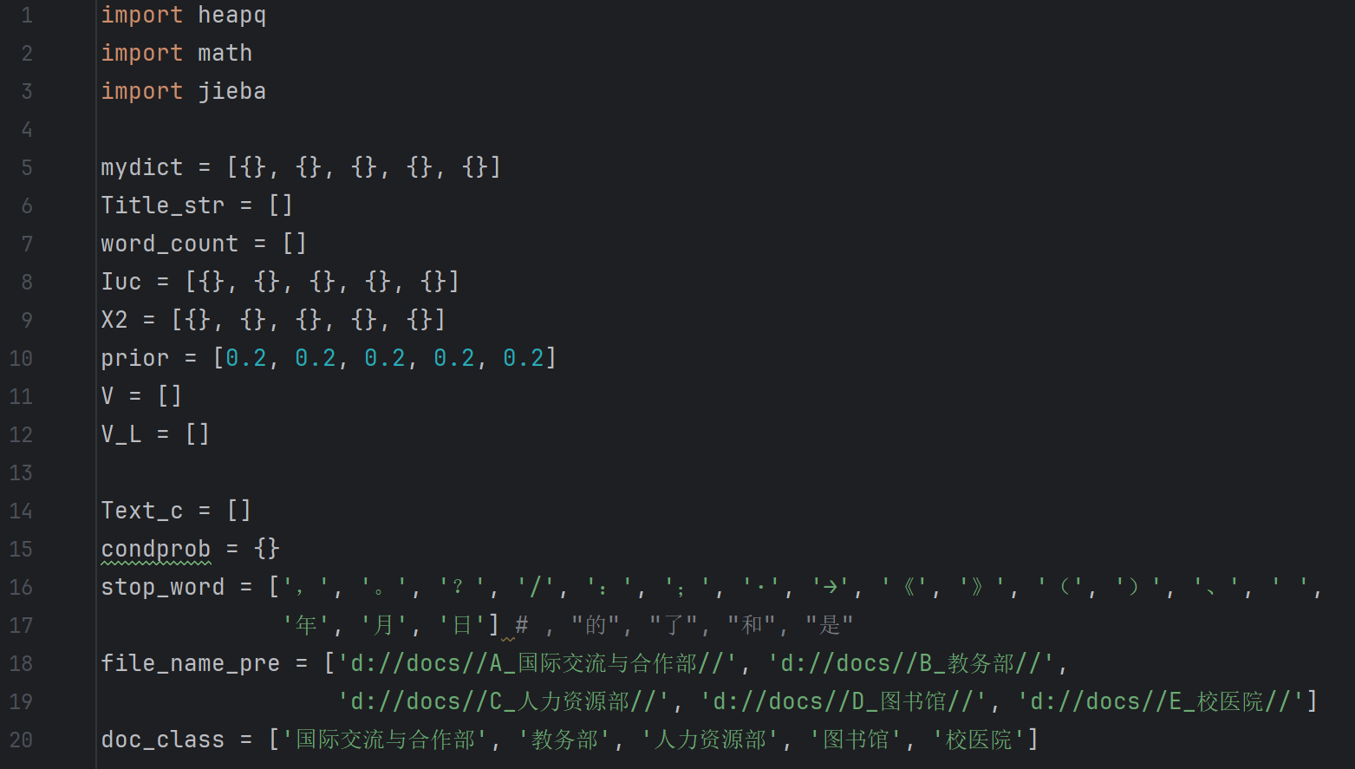
全局变量如图，包括每个类别的倒排索引、停用词数组等

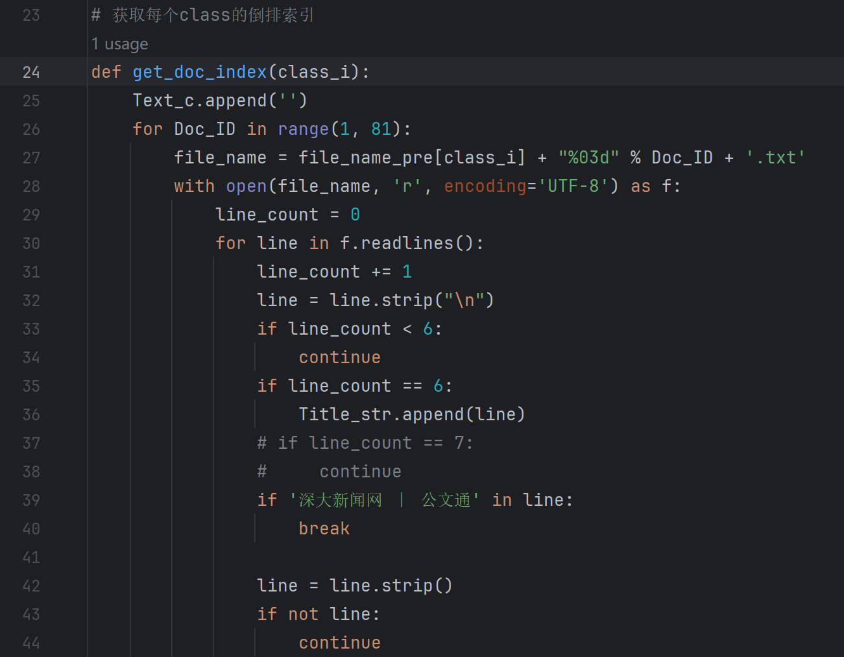
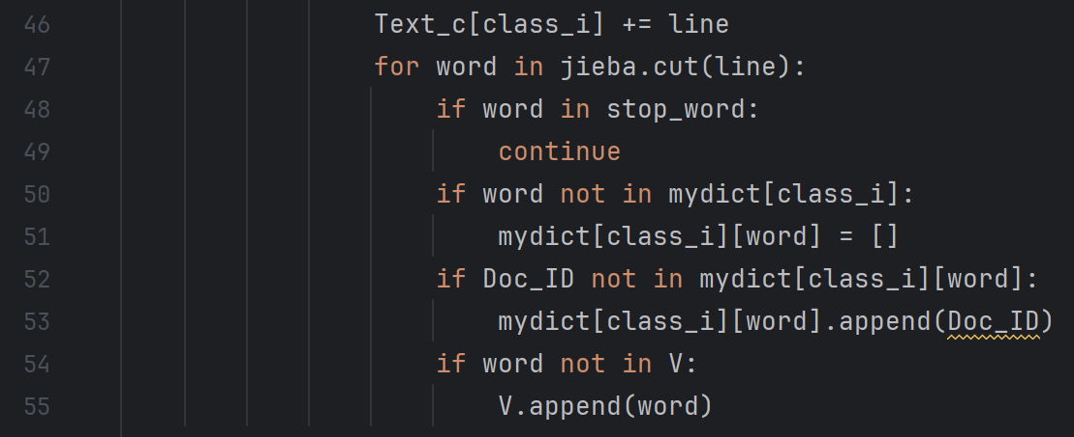
构建倒排索引实现如图

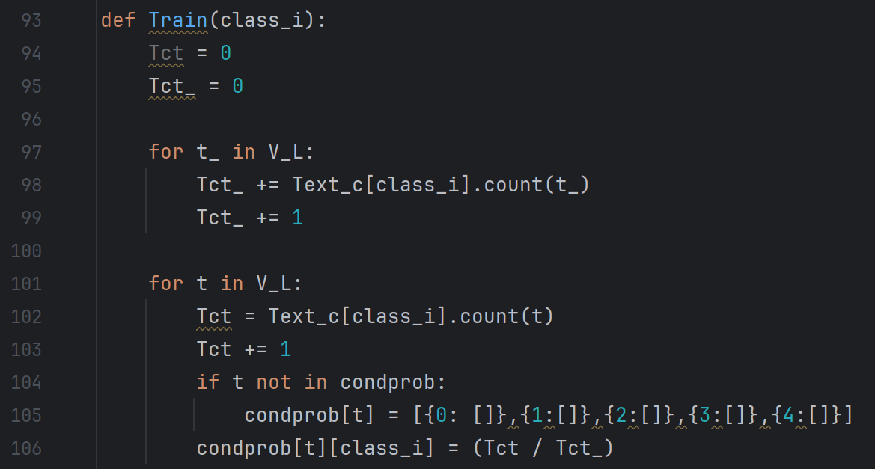
训练实现如图，计算文档中词在文档中的出现频次

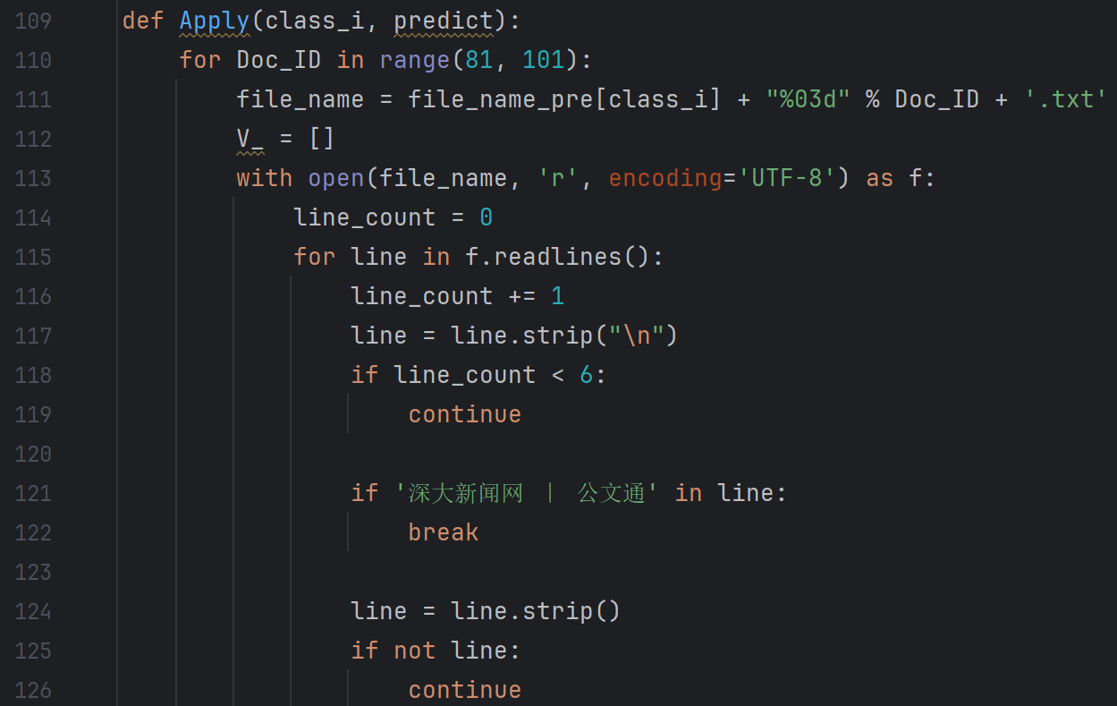
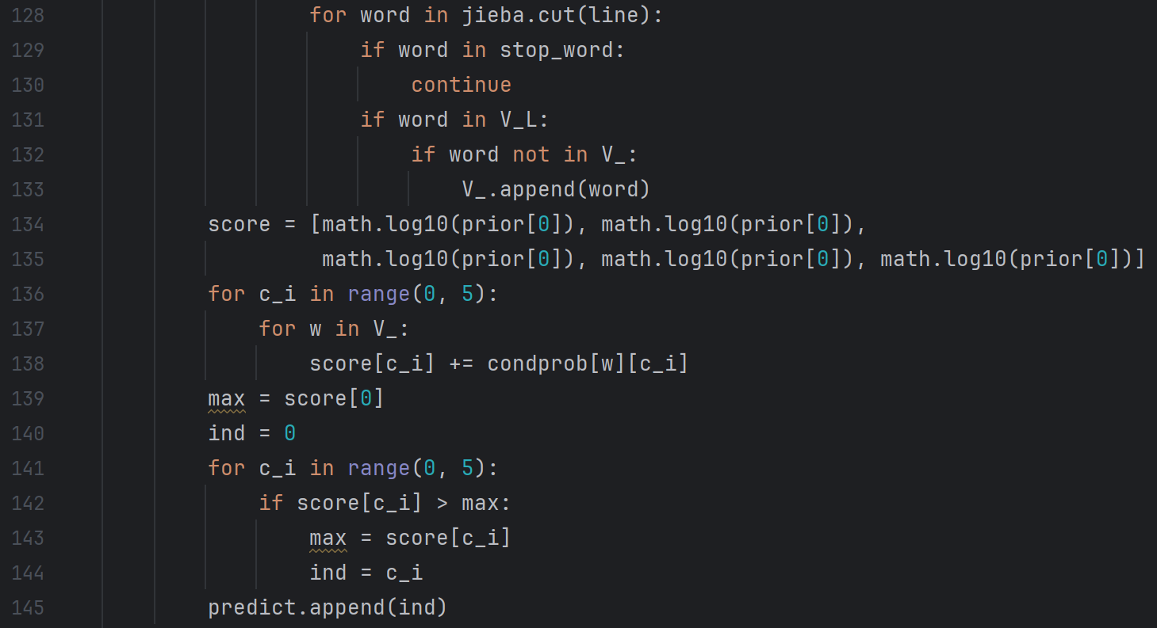
预测实现如图，先读入文档，然后计算这个文档属于每个类别的可能值，取最高可能的记录

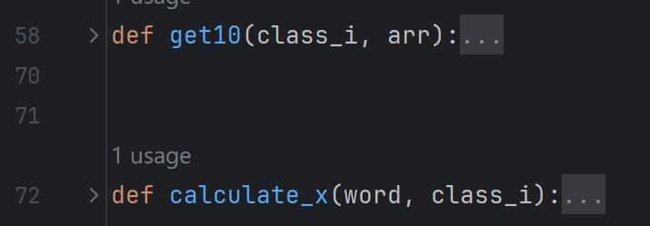
带有特征选择的实现，采用卡方选出的10个特征作为训练的单词集，其中实现在上题中给出

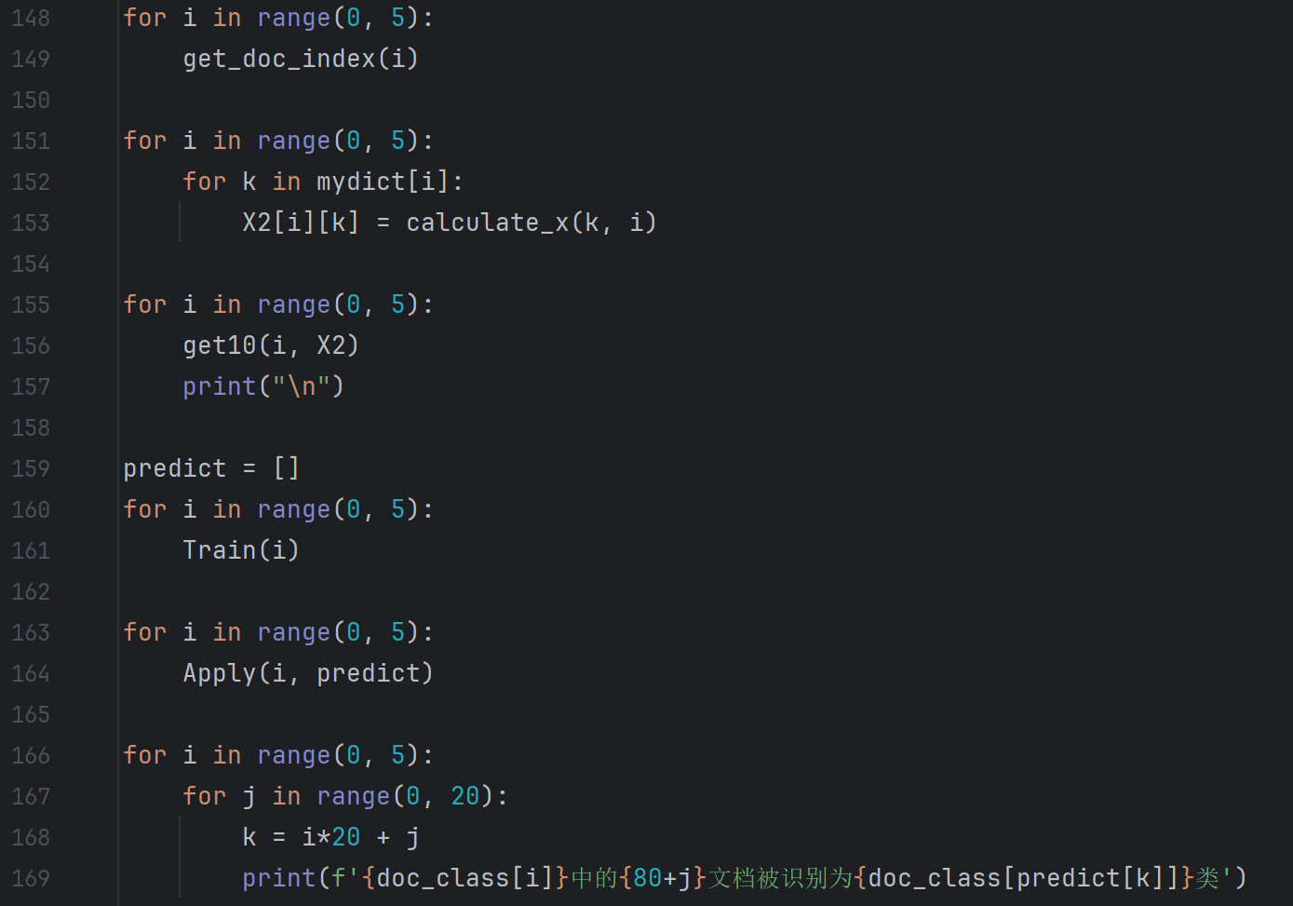
主函数如图，在训练后给出对于测试集的预测

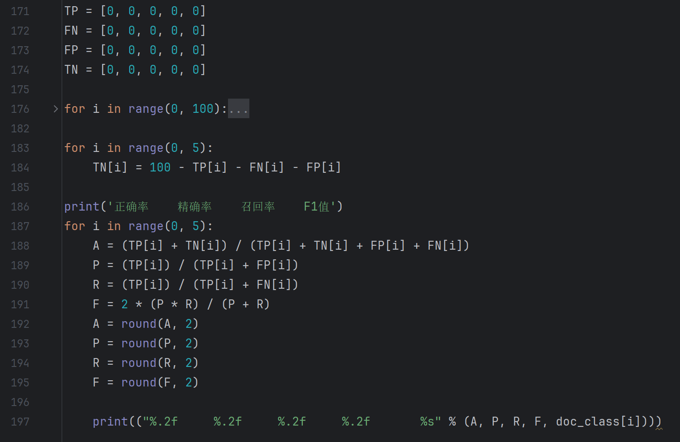
在预测后根据结果计算评估预测性能

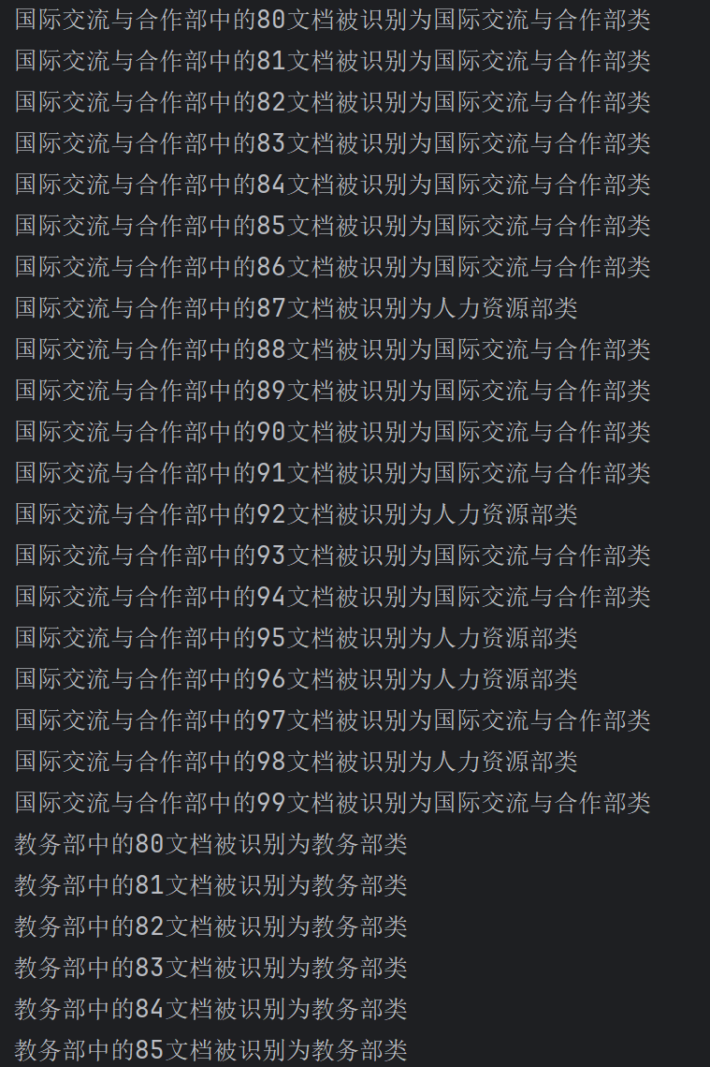
预测效果如图

+++++++++++++++++++++++++++++++++++++++++++++++++++++++
对使用的中文分词工具作简要介绍：
“结巴”中文分词：做最好的 Python 中文分词组件
支持四种分词模式：
精确模式，适合文本分析；
全模式，把句子中所有的可以成词的词语都扫描出来, 速度非常快，但是不能解决歧义；
搜索引擎模式，在精确模式的基础上，对长词再次切分，提高召回率，适合用于搜索引擎分词。
支持繁体分词、自定义词典等功能

+++++++++++++++++++++++++++++++++++++++++++++++++++++++
使用特征选择时的分类效果：
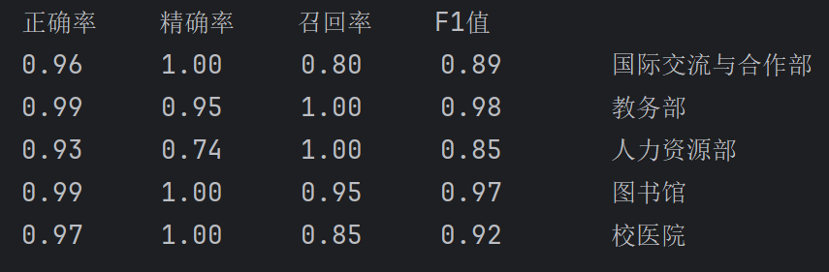

+++++++++++++++++++++++++++++++++++++++++++++++++++++++
不使用特征选择时的分类效果：
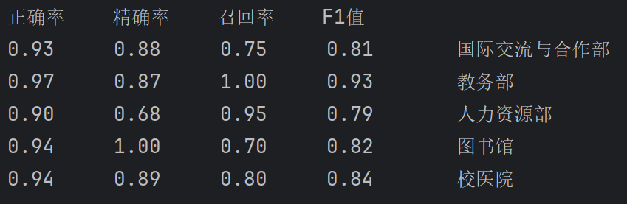

+++++++++++++++++++++++++++++++++++++++++++++++++++++++
使用特征选择和不使用特征选择的分类效果进行对比和分析：
对比发现使用特征选择的分类效果优于不使用特征选择的效果，无论在正确率、准确率、召回率还是F1值，使用特征选择在多维度评估中有更好的效果
这是因为使用特征选择可以排除在多个类别中都出现的词的干扰，同时每个词的计算都更有信息量，能更好的判断类别

+++++++++++++++++++++++++++++++++++++++++++++++++++++++
此外，关于朴素贝叶斯分类算法，谈谈你的理解，并通过类比、关联或演绎的方式，举一个在日常的学习生活中可以应用的例子（要求积极向上且能自圆其说）
朴素贝叶斯分类算法首先假设每个特征之间是独立的，并对训练集计算词与类别间的概率关系，对于测试集根据训练的数据选择后验概率最大的作为预测类别
在学习过程中可以借此分析自己的学习习惯，假定它们之间独立，然后预测它们的影响，进而调整自己的学习情况，提升自己

(3) 通过DeepSeek、阿里通义千问、腾讯混元、百度文心一言大等大模型API实现一个简易文档分类系统（判断某个公文通的通知是不是A、B、C、D、E部门/单位发布的信息，即从5个类别中选择最相关的一个）。不使用特征选择。用题(1)中的文档进行训练和测试，每个类别中的80篇文档用作训练（通过prompt），20篇文档用作测试。要求与题(2)中的结果进行对比和分析。
请在报告中附上代码截图（不要复制源代码，请用截图的方式）、运行结果截图和详细的文字说明。程序要有详细的注释。（20）

+++++++++++++++++++++++++++++++++++++++++++++++++++++++
代码截图、运行结果截图和详细的文字说明：
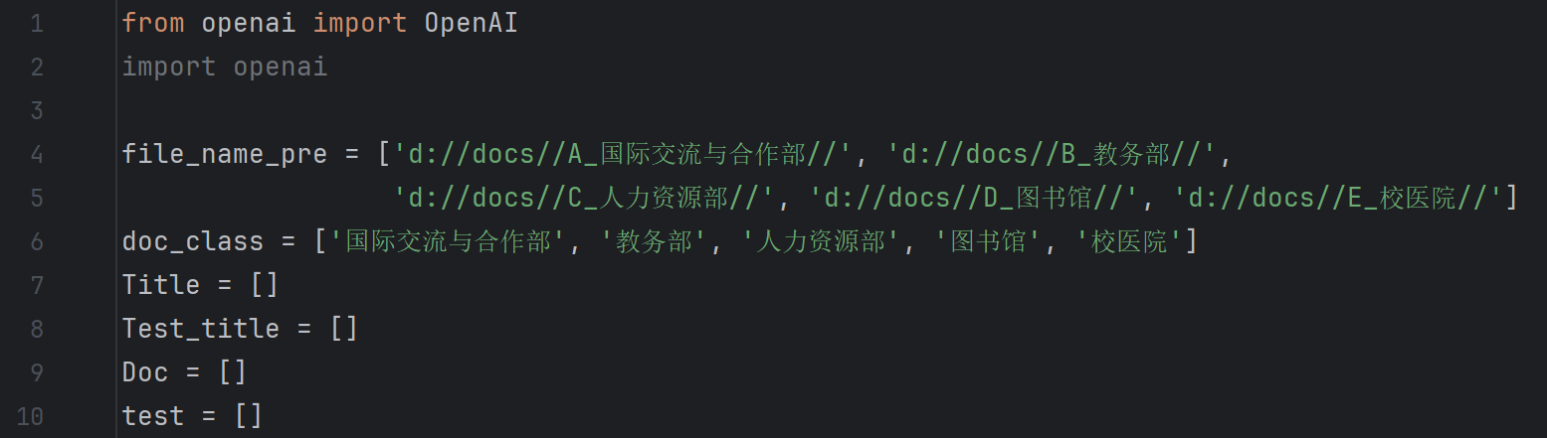
全局变量如图，引入openai包调用deepseek的api

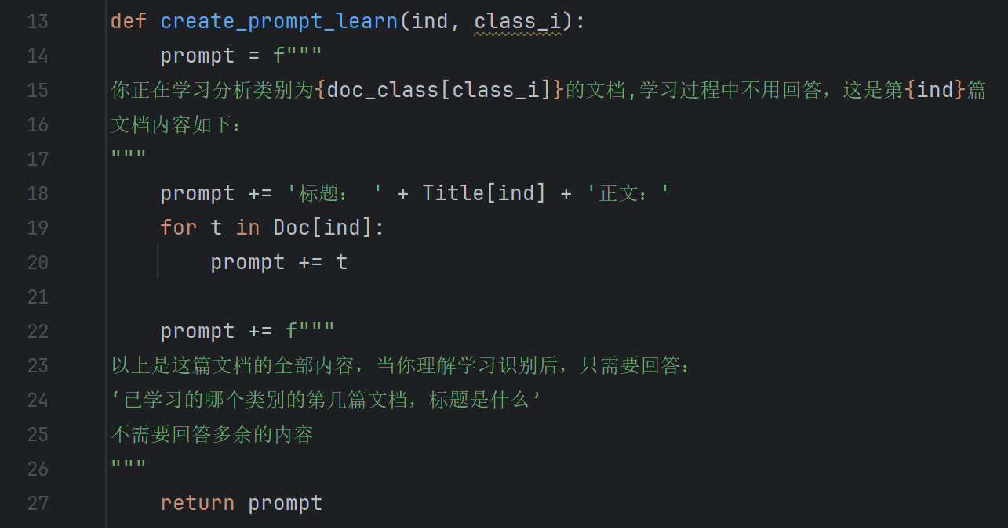
生成学习的提示词

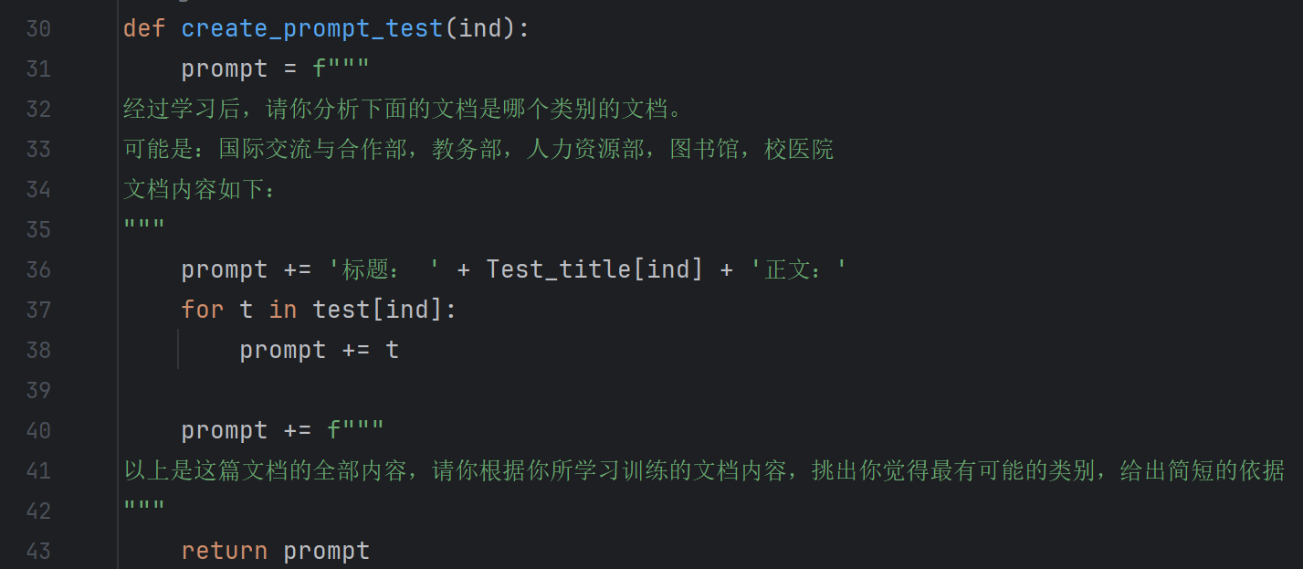
生成预测的提示词

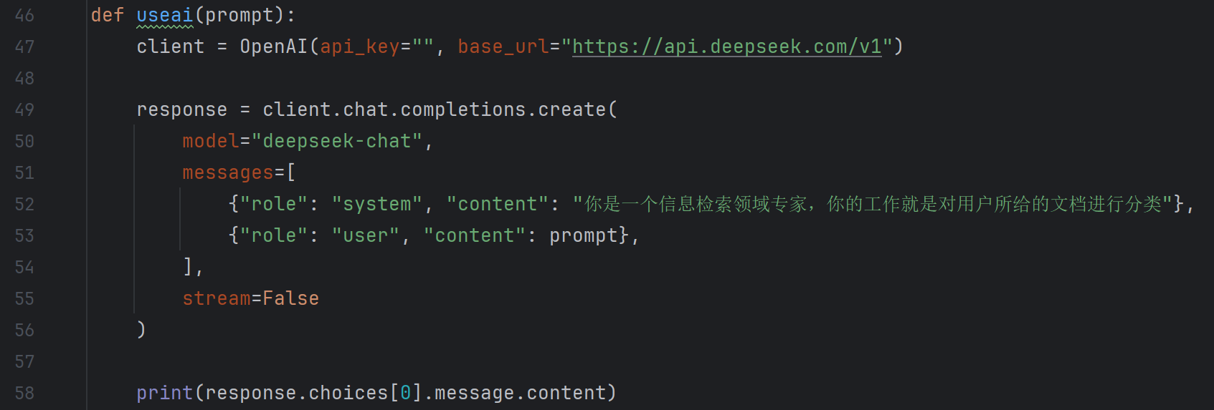
调用deepseek实现如图，其中提交的源码中的api-key隐去（在实际运行时存在）

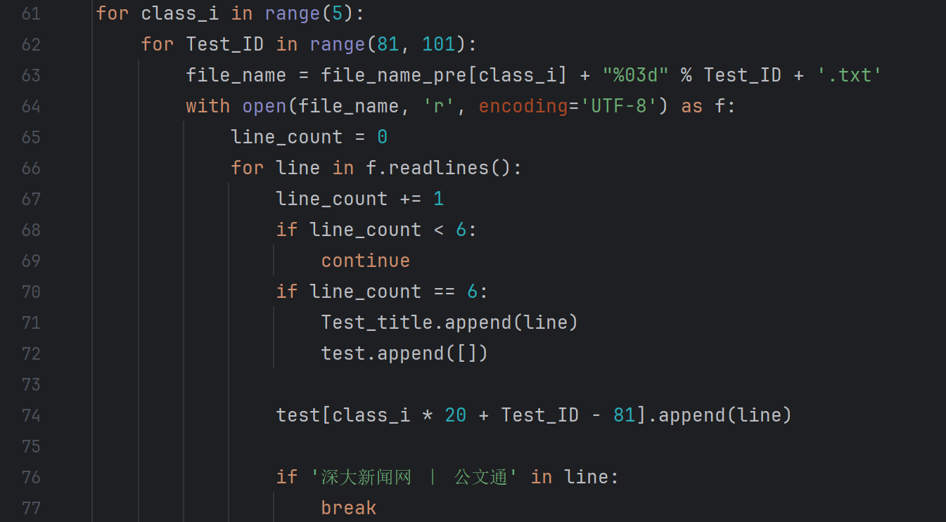
将每个类别的后20个文档作为测试文档

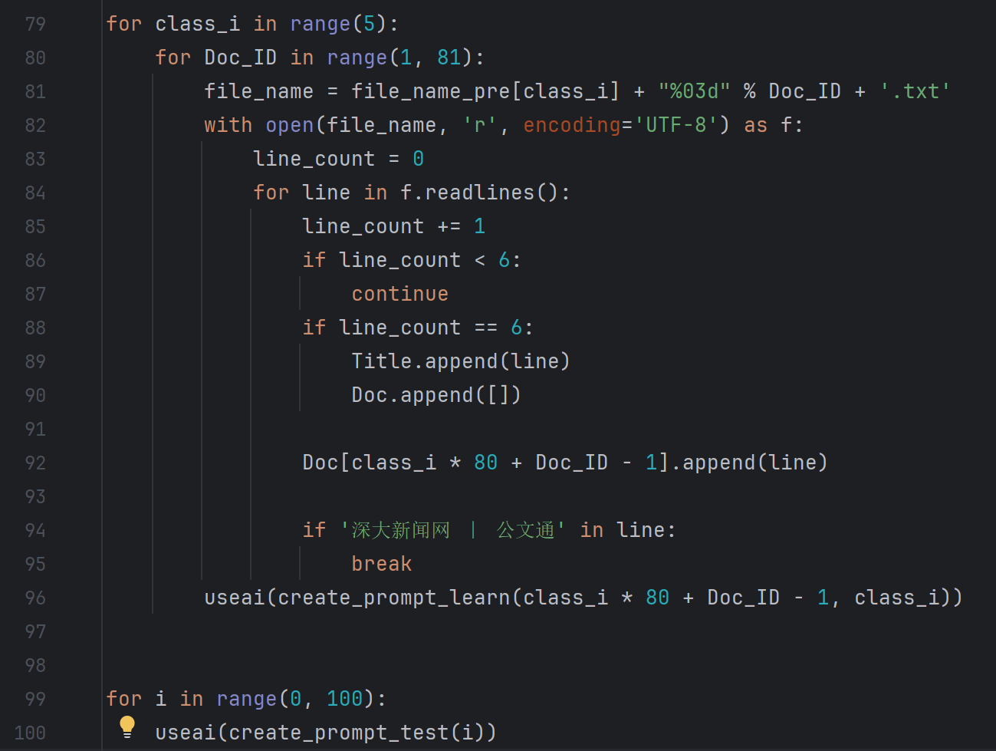
将每个类别的前80个文档作为训练文档，逐篇生成提示词，训练结束后将测试文档生成提示词，由deepseek进行预测

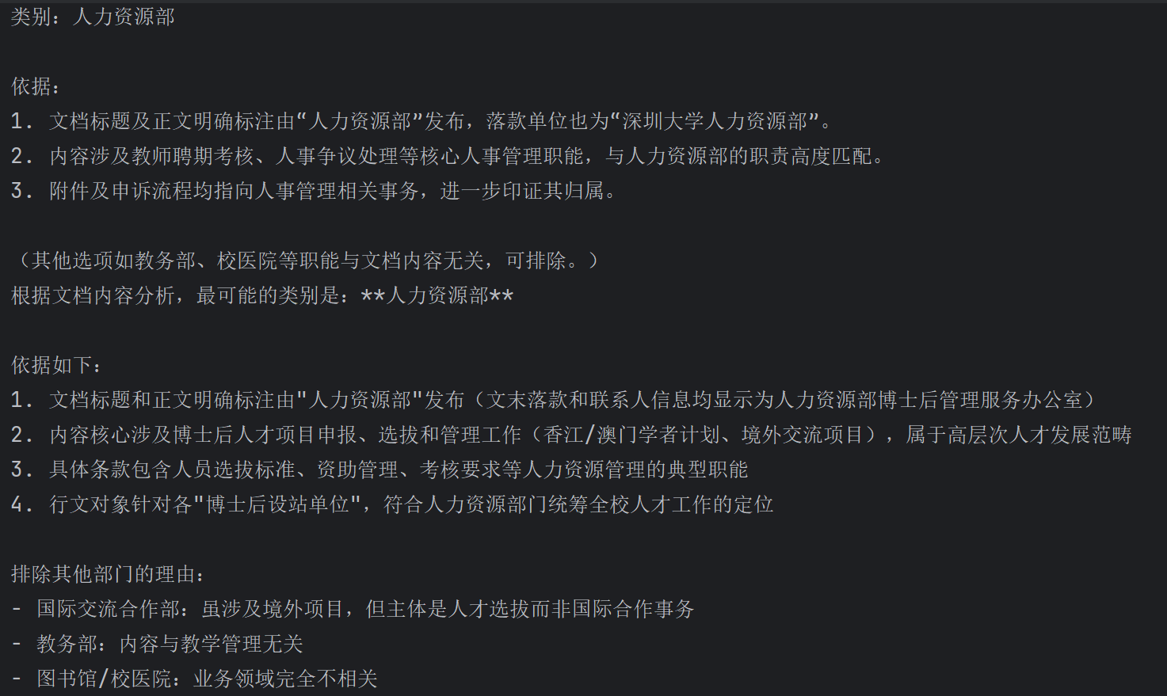
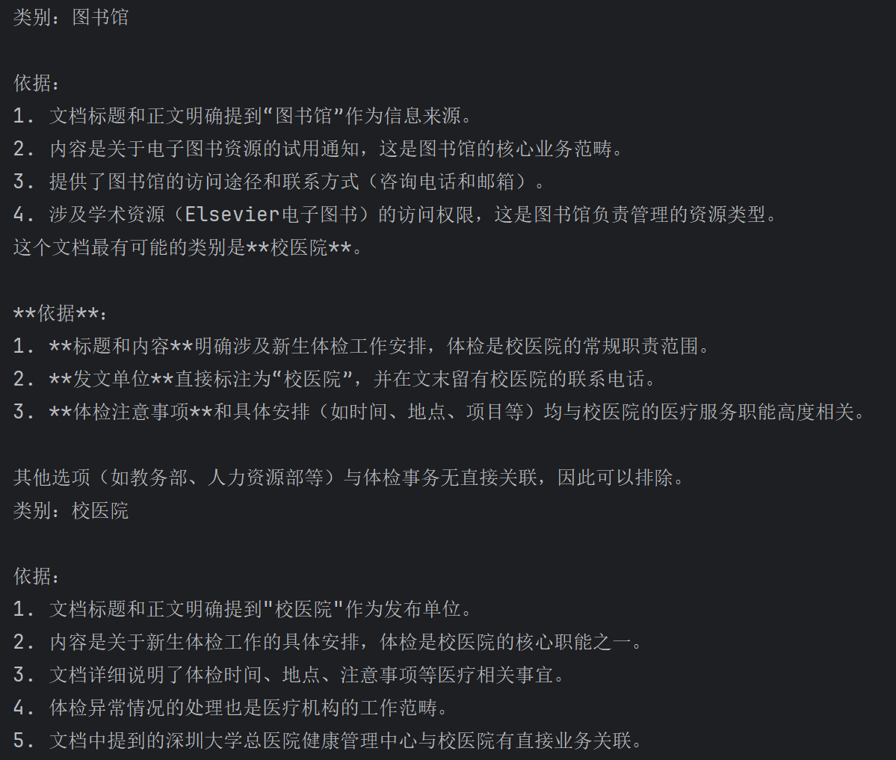
运行结果如图，每次调用的回答格式有轻微差别，但都正确预测了文档所属类别，同时给出相应的理由

+++++++++++++++++++++++++++++++++++++++++++++++++++++++
与题(2)的结果对比和分析：
使用deepseek预测的所属类别全部正确，因此每个维度都优于题（2）使用的分类模型
这可能是因为大模型api除了对文档进行学习外，还会对内容进行分析，以及对其中的关键信息进行提取，因此对于类别的预测更加准确

++++++++++++++++++++++++++++++++++++++++++++++++++++++
其他（例如感想、建议等等）。

深圳大学学生实验报告用纸

指导教师批阅意见：

成绩评定：

指导教师签字：

2025年 月 日
备注：
注：1、报告内的项目或内容设置，可根据实际情况加以调整和补充。
2、教师批改学生实验报告时间应在学生提交实验报告时间后10日内。

